
REPUBLIQUE DU BENIN

ECOLE SUPERIEURE DE GESTION D’INFORMATIQUE ET DES SCIENCES (ESGIS)

Année : 2022-2023 Durée : 1H
EPREUVE : EXAMEN CLP L1-IRT

Exercice 1
Reproduisez et Complétez le tableau suivant sur votre feuille de composition :
TYPE | Matrice OU | Matrice ET | Effaçable
EPLD
GAL
FPLA
PROM

Exercice 2
- En utilisant le CLP et la table de vérité de la figure 2, réalisez un générateur de parité 4bits.
- Indiquez le type de chaque CLP dans le rectangle réservé a cet effet.

Exercice 3
Indiquez les équations des sorties X, Y et Z de la figure N°1

Nota : pour chaque sortie, indiquez son équation sur votre feuille de composition, sinon la réponse vaudra simplement la note zéro.
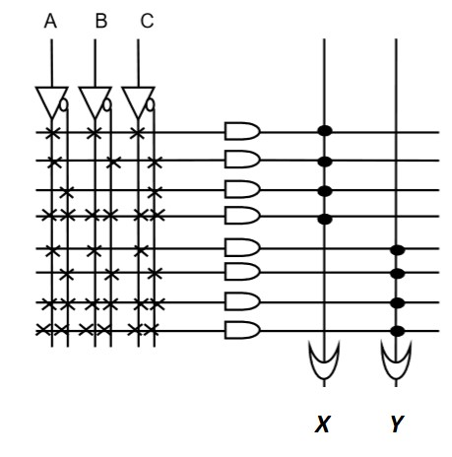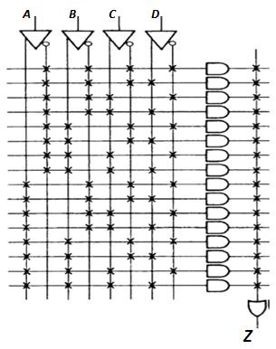

Figure N° 1
 | 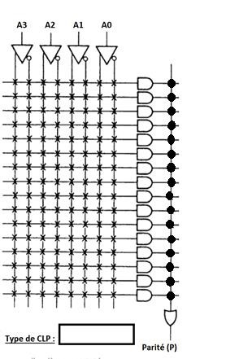
  A3 | A2 | A1 | A0 |  | Parité ( P )
Figure N° 2

